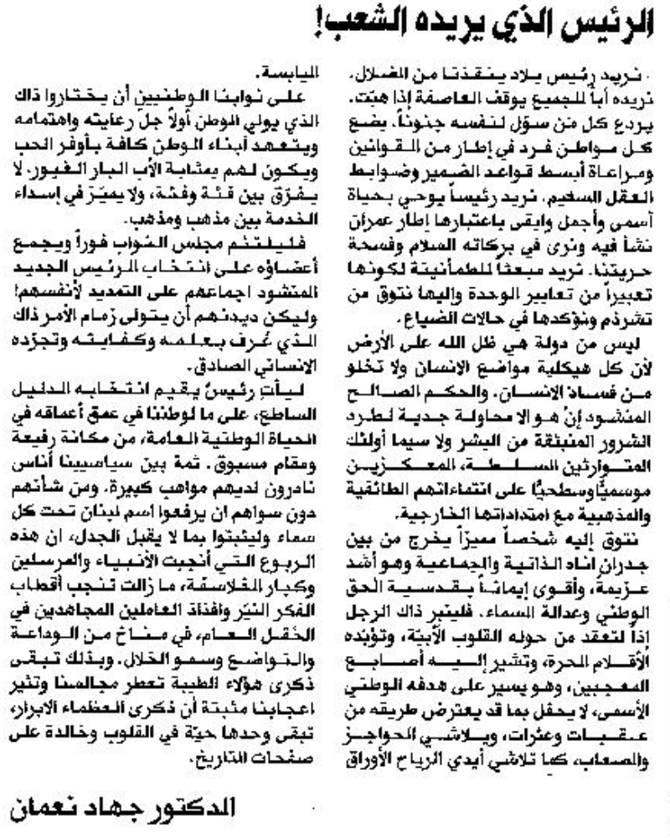
المستقبل – السبت 29 آذار 2014

